Informacja Prasowa
ZBADAJ SWOJE PŁUCA!
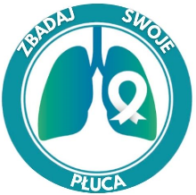Pierwszy w Polsce program badań przesiewowych w kierunku raka płuca realizowany za pomocą Mobilnego Centrum Niskodawkowej Tomografii Komputerowej
W ramach europejskiego projektu SOLACE (Strengthening the screening of Lung Cancer in Europe), tworzonego przez konsorcjum europejskie złożone z 37 ośrodków z 15 krajów UE, którego celem jest zwiększenie dostępu do badań przesiewowych w kierunku raka płuca, po raz pierwszy w Polsce rozpoczynamy program badań przesiewowych w kierunku raka płuca pod hasłem „ZBADAJ SWOJE PŁUCA” realizowany za pomocą Mobilnego Centrum Niskodawkowej Tomografii Komputerowej (NDTK). Badania będą realizowane w 8 lokalizacjach na terenie województwa lubelskiego. Program jest kontynuacją Ogólnopolskiego Programu Wczesnego Wykrywania Raka Płuca finansowanego przez Ministerstwo Zdrowia i zakończonego w grudniu 2023.

W Polsce program koordynuje Instytut Gruźlicy i Chorób Płuc w Warszawie, który jest głównym polskim partnerem projektu SOLACE, we współpracy z Ministerstwem Zdrowia oraz specjalistami m.in. z Kliniki Pulmonologii, Alergologii, Onkologii Pulmonologicznej i Chorób Wewnętrznych Uniwersyteckiego Szpitala Klinicznego nr 4 w Lublinie. Program realizowany jest pod patronatem honorowym Rzecznika Praw Pacjenta, Polskiego Towarzystwa Chorób Płuc (PTChP) oraz Polskiego Towarzystwa Medycyny Rodzinnej (PTMR).

Rak płuca
Rak płuca jest jedną z głównych przyczyn zgonów onkologicznych w Polsce i w Europie. Wykrycie choroby we wczesnym stadium pozwala na jej skuteczne leczenie operacyjne oraz znacząco poprawia rokowanie. Wysokie ryzyko zachorowania na raka płuca jest przede wszystkim związane z paleniem tytoniu. Ważnymi czynnikami wpływającymi na rozwój raka płuca są także przewlekłe choroby płuc, zwłaszcza przewlekła obturacyjna choroba płuc (POChP) lub włóknienie płuc (IPF). Dodatkowo znaczenie ma narażenie na krzemionkę, beryl, nikiel, chrom, kadm, azbest, związki arsenu, spaliny silników diesla, dym ze spalania węgla kamiennego i sadze oraz ekspozycja na radon.

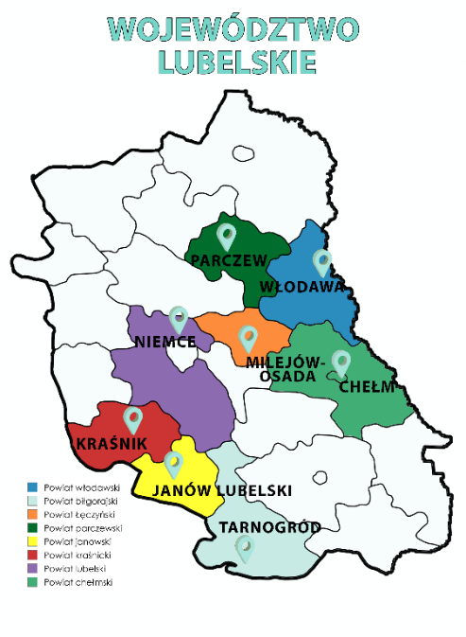
Bezpłatne Badania Przesiewowe
W ramach projektu SOLACE zorganizowany będzie bezpłatny program badań przesiewowych, który wykorzystuje metodę niskodawkowej tomografii komputerowej (NDTK) bez podania środka kontrastowego. Jak potwierdzają wyniki międzynarodowych badań przesiewowych (NELSON, LUSI, NLST) jest to skuteczna metoda prewencji wtórnej. Znacząco poprawia wykrywalność raka płuca na wczesnym etapie choroby, kiedy szanse efektywnego leczenia, a nawet wyleczenia są istotnie większe. Dodatkowo, badanie NDTK pozwala uwidocznić inne zmiany w obrębie układu oddechowego takie jak rozedma płuc czy włóknienie śródmiąższowe; możliwa jest też ocena innych narządów – m. in. aorty, gruczołów piersiowych, tarczycy, częściowo również wątroby. NDTK jest badaniem bezpiecznym, szybkim i bezbolesnym - trwa do 10 minut, nie ma potrzeby pozostawania na czczo. Nie wymaga szczególnych przygotowań. W ramach programu Zbadaj Swoje Płuca oferowana jest również pomoc w rzuceniu palenia.

Mobilne Centrum NDTK
Mobilne Centrum NDTK to nowoczesne rozwiązanie, które pozwoli dotrzeć do osób z grup ryzyka, zamieszkujących tereny oddalone od ośrodków diagnostycznych. Badania staną się bardziej dostępne dla osób, których dostęp do ośrodków medycznych realizujących program Wczesnego Wykrywania Raka Płuca był dotychczas utrudniony. Akcja badań przesiewowych z wykorzystaniem Mobilnego Centrum NDTK na terenie województwa lubelskiego rozpocznie się 30 września 2024 roku. Zostanie przeprowadzona w ośmiu miejscowościach: Włodawa, Tarnogród, Milejów-Osada, Parczew, Janów Lubelski, Kraśnik, Niemce i Chełm. Szczegółowy harmonogram dostępny jest na stronie internetowej projektu i plakatach.
Poprawa Dostępności i Edukacja Społeczna
Projekt SOLACE ma na celu również edukację społeczeństwa i pracowników opieki medycznej w zakresie profilaktyki pierwotnej i wtórnej raka płuca poprzez liczne działania edukacyjno-informacyjne oraz kampanię rekrutacyjną pod hasłem „Zbadaj Swoje Płuca”. Kampania skierowana jest do różnych grup społecznych, ze szczególnym uwzględnieniem kobiet, osób o wysokim ryzyku zachorowania, w szczególności chorych na przewlekłą obturacyjną chorobę płuc (POCHP) oraz osób ze społeczności o niskim udziale w dotychczas realizowanych programach przesiewowych.

Kryteria Kwalifikacji
Do programu Zbadaj Swoje Płuca kwalifikowane są osoby w wieku 55-74 lat z wywiadem palenia papierosów (co najmniej 20 paczkolat) oraz osoby od 50 roku życia, które nadal palą lub zaprzestały palenia w ostatnich 15 latach, o ile występują dodatkowe czynniki ryzyka (bierne palenie, przewlekłe choroby płuc jak: przewlekła obturacyjna choroba płuc (POChP), samoistne włóknienie płuc, ekspozycja na radon, środowiskowe i zawodowe narażenie na karcynogeny, rak płuca w wywiadzie lub nowotwór stwierdzony u członków najbliższej rodziny. Kwalifikacja osób z grup ryzyka będzie prowadzona przez współpracujących z projektem lekarzy podstawowej opieki zdrowotnej, lekarzy specjalistów chorób płuc oraz innych specjalistów.

Wsparcie Finansowe
Projekt SOLACE jest współfinansowany przez Unię Europejską (UE) w ramach programu EU4Health 2021–2027, umowa nr. 101101187 oraz przez Ministerstwo Zdrowia RP.

Kontakt dla Mediów:
Joanna Moes-Sosnowska, joamoes@gmail.com
Izabela Misiak, immuno@igichp.edu.pl
Telefon kontaktowy do projektu: +48 22 43 12 405

Instytut Gruźlicy i Chorób Płuc
ul. Płocka 26, 01-138 Warszawa
e-mail: solace@igichp.edu.pl
www.igichp.edu.pl/solace/

